GP-06 — Les sommets d'une nappe maillée
Fiche d'exercice Magpie · Lot A — Découverte des composants natifs
Thématique | GP4 · Maillages et SubD
Référence au référentiel | REF-074
Compétence visée | Distinguer le nombre de faces d'un maillage de son nombre de sommets, et savoir lequel commande quoi.
Case Bloom (révisée) | Comprendre × conceptuelle
Niveau | Perfectionnement
Durée cible | 20 minutes
Prérequis | GP-03
Mode de validation | SingleValue — tolérance 0
Solution de référence | 5 composants
Version | v0.3-260826 — Ind. B — 26/08/2026
Conception | magpie-conception-exercices v2.3

SUJET
Compétence visée
Distinguer le nombre de faces d'un maillage de son nombre de sommets, et savoir lequel commande quoi.
Contexte
La nappe part vers un calcul aux éléments finis, qui se dimensionne au nombre de NŒUDS, pas de faces.
Énoncé
La nappe est maillée en 48 divisions dans un sens et 30 dans l'autre, en quadrangles. Donnez le nombre de sommets.

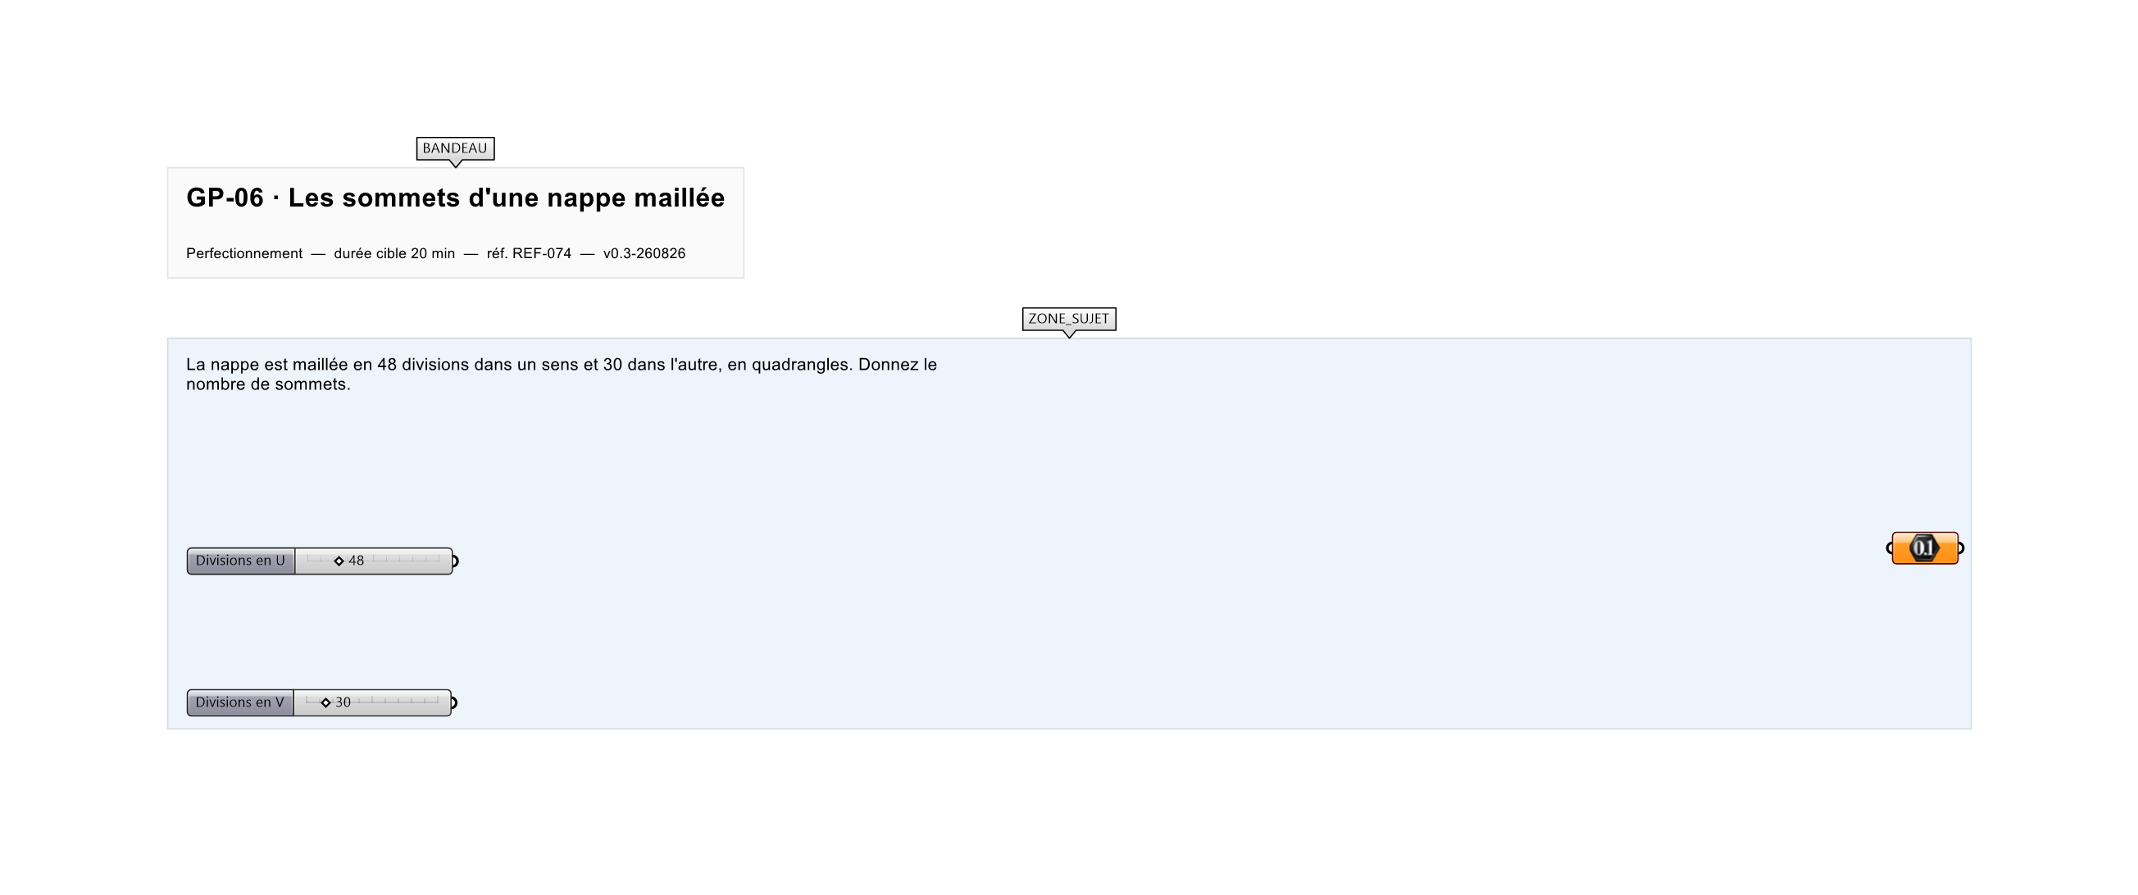
Le canvas à l'ouverture de GP-06_sujet.gh : les données fournies et le paramètre REPONSE.
Ce qui vous est fourni
Les deux nombres de divisions.
Ce qui est attendu
1 519 sommets — 49 × 31.
Branchez votre résultat sur le paramètre REPONSE. La correction compare cette sortie en mode SingleValue.
La consigne ne nomme aucun composant, et c'est délibéré : nommer l'outil reviendrait à donner la réponse. Ce lot n'autorise que des composants natifs de Grasshopper pour Rhino 8 — aucun plugin tiers n'est nécessaire.
Barème
1 point si le nombre de sommets est juste.
Le corrigé fait l'objet d'une fiche distincte, remise après validation ou en fin de séance.

